ĆWICZENIA GIMNASTYCZNE KSZTAŁCĄCE PRAWIDŁOWĄ POSTAWĘ CIAŁA
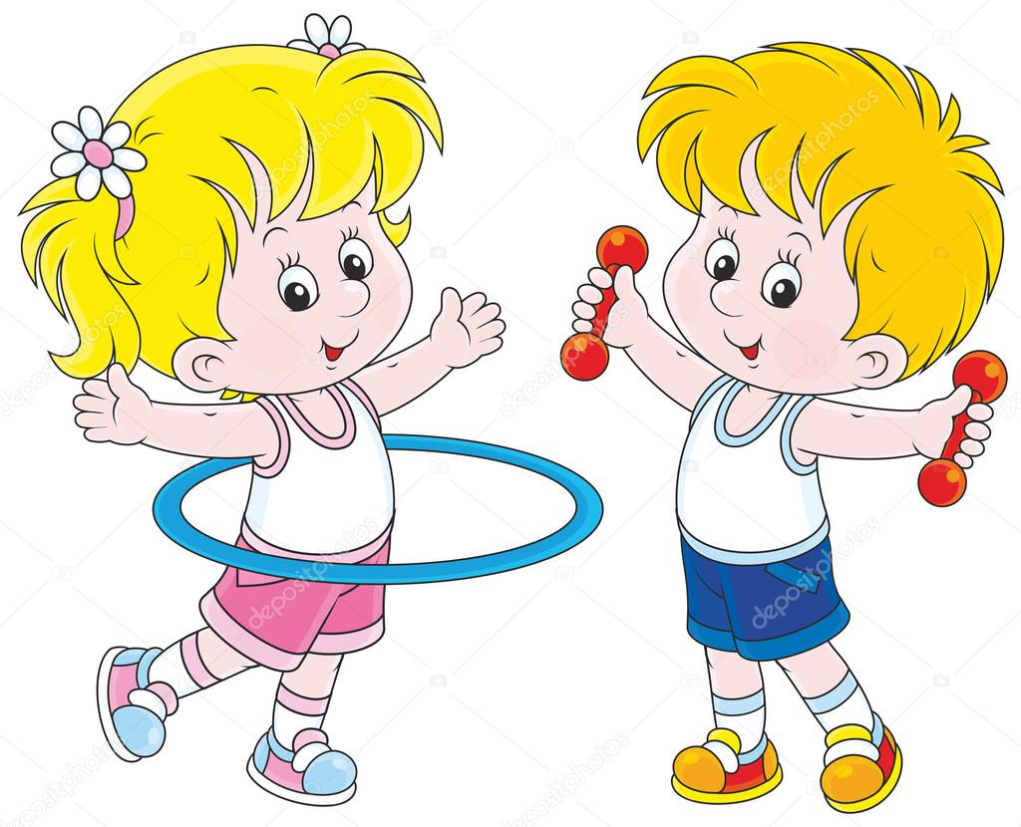

Cele ogólne:
Kształcenie prawidłowej postawy ciała u dzieci w czasie ćwiczeń i nie tylko.
Rozciąganie zbyt mocno przykurczonych mięśni oraz kontrola i wzmocnienie mięśni zbyt mocno rozciągniętych.
Kształcenie u dzieci pozytywnych postaw do ćwiczeń korekcyjnych.
Rozwijanie w dzieciach samokontroli podczas ćwiczeń gimnastycznych.
Wzmocnienie mięśni prostownika grzbietu i odcinka piersiowego.
Zwiększenie wydolności układu oddechowego poprzez naukę prawidłowego oddychania.

Cele szczegółowe:
Dziecko kształci u siebie nawyk prawidłowej postawy ciała, rozwijając prosty kręgosłup.
Dziecko uczy się prawidłowo stawiać stopy oraz dobrze chodzić.
Poprzez rozmaite ćwiczenia oddechowe doprowadzenie do zwiększenia pojemności życiowej płuc.
Rozwija mięśnie całego ciała, po to aby lepiej się czuć i mieć lepszą sprawność.

Zadania:
- Zabawy rozgrzewające i ożywiające.
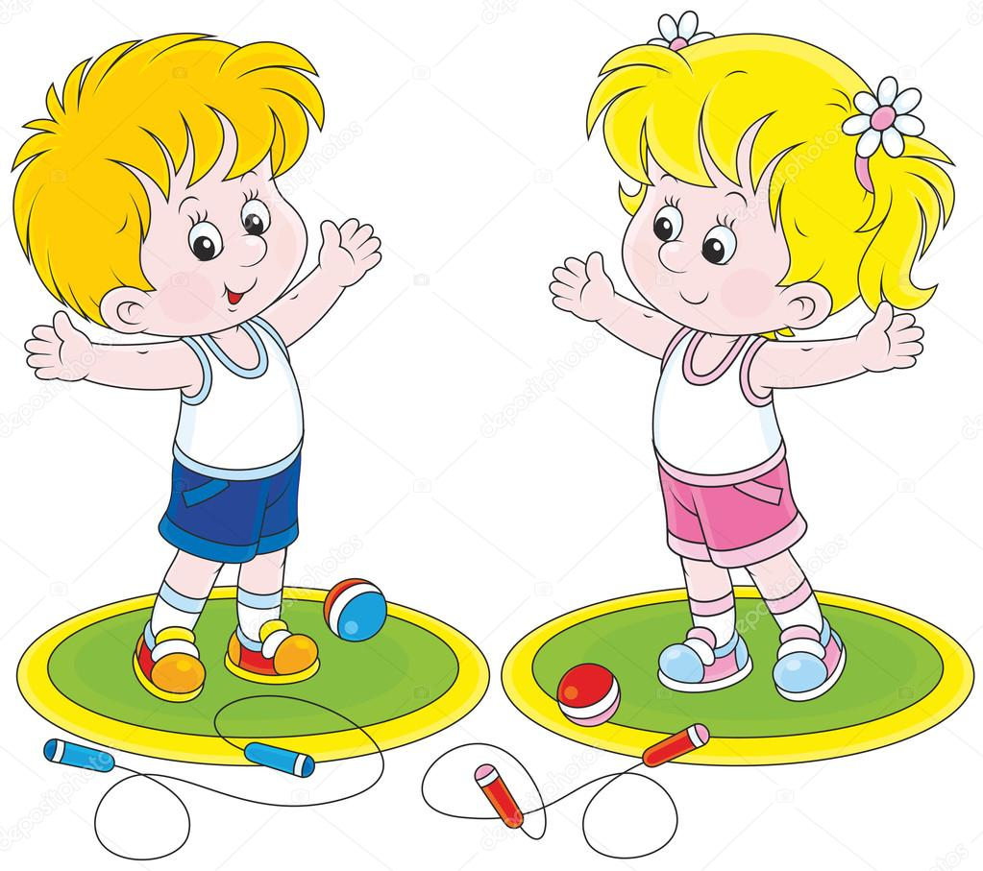

- Marsz po obwodzie koła- „Raz, dwa, trzy”- rytmiczne i wysokie unoszenie kolan w czasie marszu.
- Zabawa na czworakach- „Duże tygrysy”- dziecko chodzi w różne strony po czworaka, a na sygnał dorosłego zwija się w kulkę bez ruchu.
- „Skłony w przód”- dziecko staje w lekkim rozkroku i wyciąga proste ręce w górę na sygnał wykonuje 5 skłonów w przód. Stara się nie zginać nóg w kolanach podczas skłonu.
- „Krążenia ramion”- dziecko maszeruje po obwodzie koła wykonując krążenia ramion- całe ręce czyli koła duże w przód, a koła małe tylko ramiona krążenia w tył.
- „Sięgnij jak naj wyżej”- zabawa ożywiająca, dziecko biega po całym pokoju, z rękoma splecionymi z tyłu ze złączonymi łopatkami. Na klaśnięcie zatrzymuje się i stara się sięgać jak najwyżej wspinając się na palce tak jakby chciał dotknąć sufitu.
- „Jak najszybciej”- zabawa zwinnościowa. W pokoju są rozstawione dwa krzesła w pewnej odległości od siebie, na jednym leży kilka plastikowych talerzyków. Zadaniem dziecka jest przenieść jak najszybciej te talerzyki na głowie z jednego miejsca na drugie. Rodzic liczy czas, później można się zamienić i dziecko będzie liczyć czas rodzicowi.

- Ćwiczenia oddechowe:
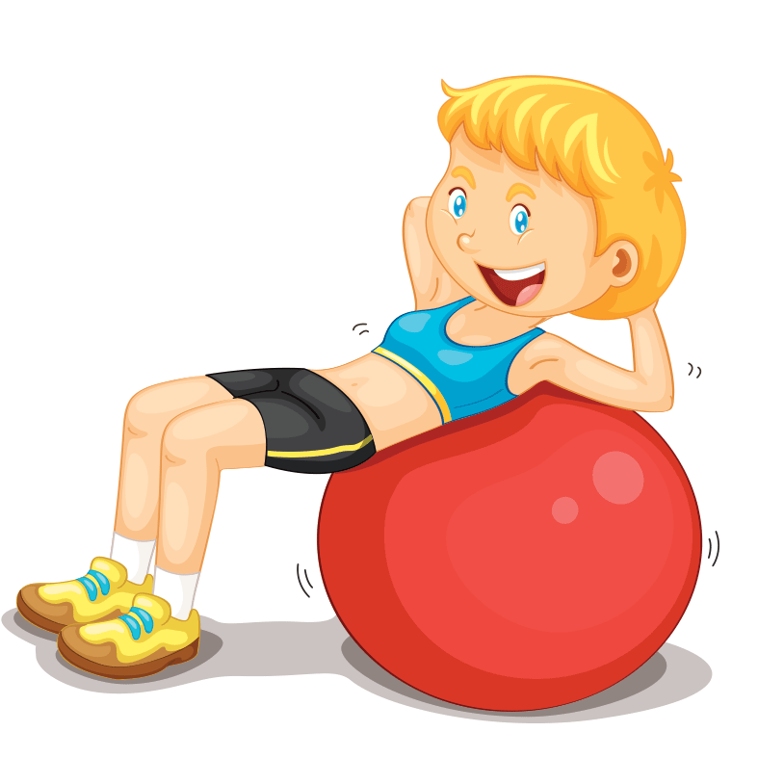

- „Wdech i wydech”- dziecko leży na plecach na brzuchu trzyma małą poduszkę na wdech stara się wsunąć brzuch i schować poduszkę, na wydech wysunąć brzuch i unieść poduszkę w górę. Czynność powtarzamy 10 razy .
- „Dmuchanie piłeczki w parach”- dziecko wraz z rodzicem ustawia się w klęku podpartym naprzeciwko siebie. Pomiędzy nimi znajduje się piłeczka do tenisa stołowego, na umówiony sygnał jedna osoba stara się przedmuchać piłkę na stronę przeciwnika.
- „Który większy balon”- dziecko przy stole z kubeczkiem z wodą i płynem do mycia naczyń, lub mydłem w płynie obok niego siedzi dorosły ze swoim kubeczkiem. Na sygnał dmuchają przez słomkę tworząc jak największe balony, konkurs kto ma większe balony.
- „Zdmuchiwanie świeczki”- dziecko siedzi na dywanie w siadzie skrzyżnym pamiętając o prostych plecach i ściągniętych łopatkach. Udając, że trzyma w rękach świeczkę próbuje ją zdmuchnąć. Robi duży wdech nosem i długi wydech ustami. Czynność powtarzamy z 5 razy.
- „Falująca chusteczka”- dziecko siedzi w siadzie skrzyżnym z wyprostowanymi plecami przed sobą trzyma chusteczkę papierową, wykonuje wdech nosem i na wydech ustami dmucha na chusteczkę tak aby jak najwyżej się uniosła.

- Ćwiczenia i zabawy rozciągające nadmiernie przykurczone mięśnie oraz zbyt mocno rozluźnione mięśnie:
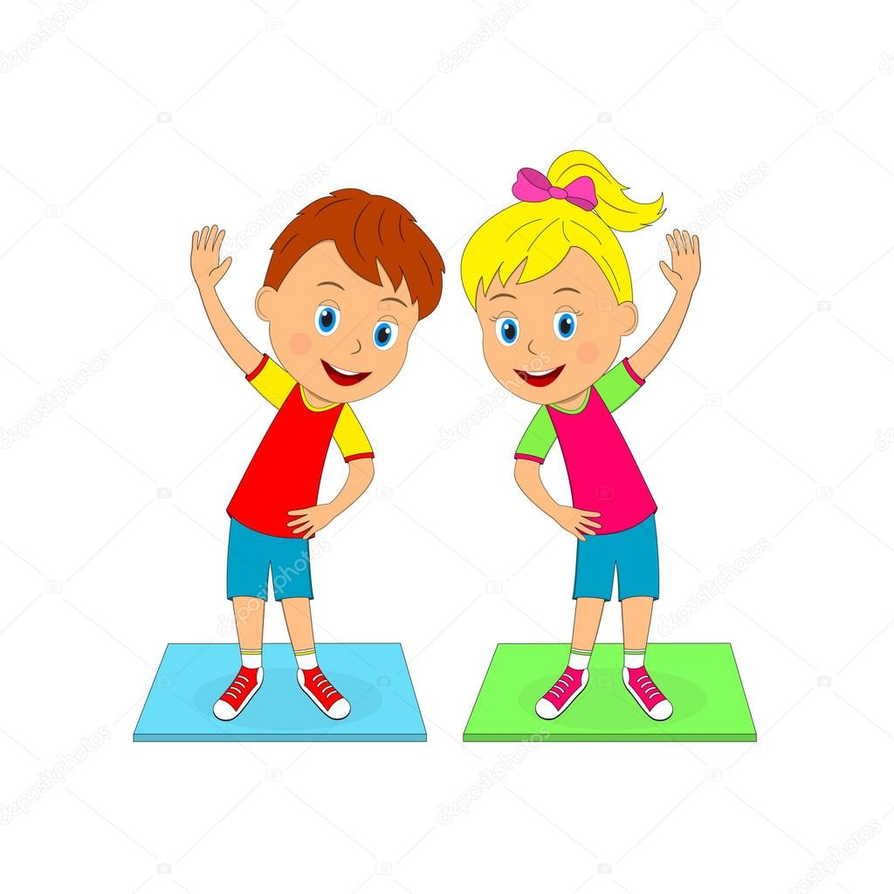

- „Rób to co ja”- dziecko siada w siadzie skrzyżnym, a naprzeciwko siada osoba dorosła także w siadzie skrzyżnym. Należy pamiętać o prostych plecach i złączonych łopatkach. Dziecko wykonuje skłon głowy raz w prawo raz w lewo, a rodzic go naśladuje. Później rodzic wykonuje skłon głowy do przodu i do tyłu, a tym razem dziecko go naśladuje. Czynność powtarzamy kilka razy, a następnie wykonujemy na koniec krążenie głową raz w prawo kilka razy, raz w lewo.
- „Na sygnał”- dziecko biega w truchcie na palcach, na dźwięk (klaśnięcie dorosłego). Zatrzymuje się i wykonuje polecenia osoby dorosłej. Np. stanie na jednej nodze, później biega na palcach dalej aż do kolejnego sygnału, zatrzymuje się i wykonuje inne polecenie np. siada w siadzie skrzyżnym z prostymi placami, staje na baczność, siada z rękoma i nogami uniesionymi w górę itp.
- „Rozrywanie gazety”- dziecko siedzi na krześle przed nim leży gazeta, zadaniem dziecka jest porozrywanie gazety na kawałki palcami stóp.
- „Gąsienica”- dziecko staje na sygnał udaje poruszającą się gąsienice. Chód gąsienicy podwijanie palcy u stóp.
- „Zwiń szarfę- wstążkę palcami stóp”- dziecko stoi prosto przed nim leży wstążka ułożona w linii prostej na hasło start dziecko stara się zwinąć szarfę i schować pod stopami.
- „Unieś piłkę kolanami”- wzmocnienie mięśni brzucha. Dziecko leży na plecach posiada ugięte nogi w kolanach i miedzy kolanami umieszczona jest piłka, na sygnał unosi nogi do brzucha tak, aby piłka nie wypadła.
- „Karuzela”- dziecko siedzi z ugiętymi nogami w kolanach, unosi stopy ponad podłoże i kręci się dookoła udając karuzelę.
- „Zegar”- dziecko siedzi w siadzie skrzyżnym z wyprostowanymi plecami i obciągniętymi łopatkami. Wykonuje skłon głowy w bok- prawo, lewo, skłon głowy przód i tył oraz obszerne krążenia głowy kilka w prawą stronę i kilka w lewą stronę.
- „Z kamienia na kamień”- dziecko staje na linii startu, a przed nim leży kilka plastikowych talerzy w pewnej odległości jedne za drugim. Na sygnał rodzica przeskakuje z talerza na talerz obunóż aż do samego końca.
- „Stopy unoszą piłkę”- ćwiczenia wzmacniające mięśnie pośladków. Pozycja wyjściowa dziecko leży na brzuchu, ręce wyciągnięte do przodu, przylegają do podłogi piłka między stopami, unoszenie nóg do góry wraz z piłką, a następnie opuszczanie w dół.
- „Kulnij piłkę do przeciwnika”- dziecko i dorosły leżą naprzeciw siebie na brzuchu głowami skierowanymi do siebie. Jedna osoba trzyma piłkę w rękach i próbuje kulnąć do drugiej osoby piłkę z wyprostowanych rąk i uniesionych łokci w górę. Druga osoba łapie piłkę, a następnie toczy ją w stronę przeciwnika tak jak ta pierwsza. Ważne, żeby pamiętać o tym, aby łokcie były uniesione w górę.
- „Przeżuć piłkę nad kijem”- dziecko staje trzymając w ręku piłkę, a rodzic staje niedaleko dziecka bokiem trzymając patyk nad dzieckiem na pewnej wysokości. Dziecko wspinając się na palce stara się przerzucić piłkę nad kijem oburącz.
- „Nie daj się trafić”- dziecko siedzi z nogami ugiętymi w siadzie prostym i rękoma opartymi o podłogę. Dorosły siada na stopach przodem do dziecka w odległości ok 2 metrów trzymając piłkę w dłoniach. Popycha piłkę w stronę dziecka, które siedzi bokiem do rodzica, tak aby trafić dziecko w biodra. Dziecko unosząc biodra do podporu tyłem, broni się przed trafieniem.
- „Złap ręką za rękę za plecami”- dziecko siedzi w siadzie skrzyżnym z wyprostowanymi plecami, jedną rękę kładzie od góry za siebie, a drugą od dołu i skrzyżnie stara się złapać dłonią za dłoń, dotknąć palcami jednej ręki do drugich.
- „ Zrób kilka brzuszków”- dziecko leży na plecach z nogami ugiętymi w kolanach, dorosły przytrzymuje dziecko za stopy, a dziecko wykonuje skłony do przodu tzw. "brzuszki” czynność powtarzamy z 10 razy.
- „Pajacyki”- wykonaj 15 razy pajacyki, a następnie zrób 5 wdechów i wydechów i powtórz czynność.

